Balance de situación 2022
Eventos Josué Arucas LP5, S.L.U. · Portal de transparencia de Heineken 5mentarios
Versión en formato editable del documento publicado en PDF en el portal de transparencia. En caso de discrepancia, prevalece el documento original en PDF, que se reproduce al final.

Página 1
Balance de Situación
Empresa 00220 - EVENTOS JOSUE ARUCAS LP5 Página 1
S.L.U Fecha listado 16/10/2025
Observaciones Período De Enero a Diciembre
ACTIVO 2022
A) ACTIVO NO CORRIENTE 6.287,92
II. Inmovilizado material 6.287,92
2150 OTRAS INSTALACIONES 5.849,00
2190 OTRO INMOVILIZADO MATERIAL 595,65
2815 AMORTIZACIÓN ACUMULADA DE OTR -127,68
2819 AMORTIZACIÓN ACUMULADA DE OTR -29,05
B) ACTIVO CORRIENTE 45.078,29
I. Existencias 12.755,26
3000 MERCADERÍAS A 12.755,26
II. Deudores comerciales y otras cuentas a cob. 3.463,07
3. Otros deudores 3.463,07
4600 ANTICIPOS DE REMUNERACIONES 931,31
4700 HACIENDA PÚBLICA, DEUDORA POR 2.159,54
4727 HACIENDA PÚBLICA,IGIC SOPORTA 372,22
VI. Efectivo y otros activos líquidos equival. 28.859,96
5700 CAJA, EUROS 8.545,11
5720 BCOS E INS.CRÉD. C/C VIS.,EURO 20.314,85
TOTAL ACTIVO 51.366,21

Página 2
Balance de Situación
Empresa 00220 - EVENTOS JOSUE ARUCAS LP5 Página 2
S.L.U Fecha listado 16/10/2025
Observaciones Período De Enero a Diciembre
PASIVO 2022
A) PATRIMONIO NETO -3.152,71
A-1) Fondos propios -3.152,71
I. Capital 3.000,00
1. Capital escriturado 3.000,00
1000 CAPITAL SOCIAL 3.000,00
VII. Resultado del ejercicio -6.152,71
C) PASIVO CORRIENTE 54.518,92
II. Deudas a corto plazo 15.125,34
3. Otras deudas a corto plazo 15.125,34
5525 CUENTA CORRIENTE CON OTRAS PA 15.125,34
IV. Acreedores comerc. y otras cuentas a pagar 39.393,58
1. Proveedores 33.532,40
b) Proveedores a corto plazo 33.532,40
4000 PROVEEDORES (EUROS) 33.532,40
2. Otros acreedores 5.861,18
4100 ACREEDORES POR PRESTACIONES D -358,77
4650 REMUNERACIONES PENDIENTES DE P 3.053,60
4751 HACIENDA PÚBLICA, ACREEDORA P 637,33
4760 ORGANI.DE LA SS.SS.,ACREEDORES 2.529,01
4777 HACIENDA PÚBLICA,IGIC REPERCU 0,01
T O T A L PATRIMONIO NETO Y PASIVO 51.366,21

Documento original
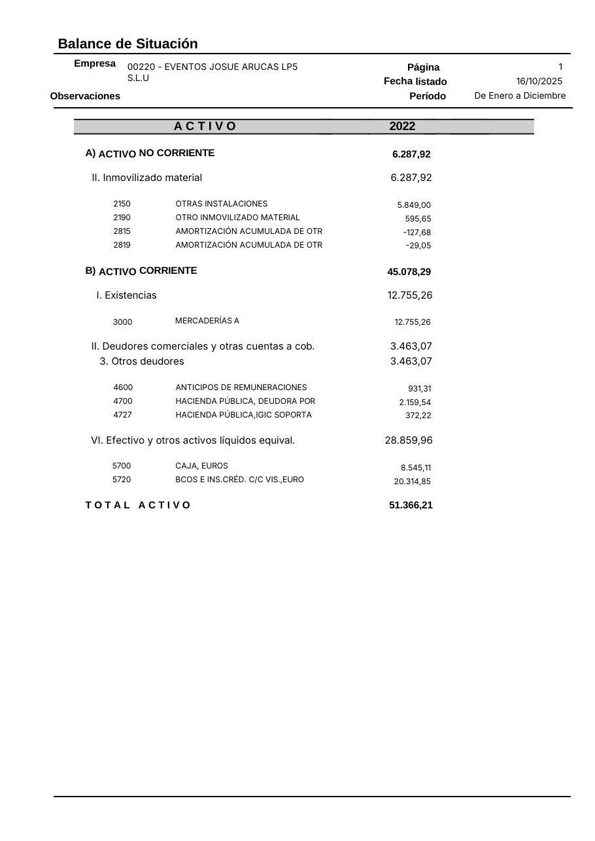
Página 1 del documento original
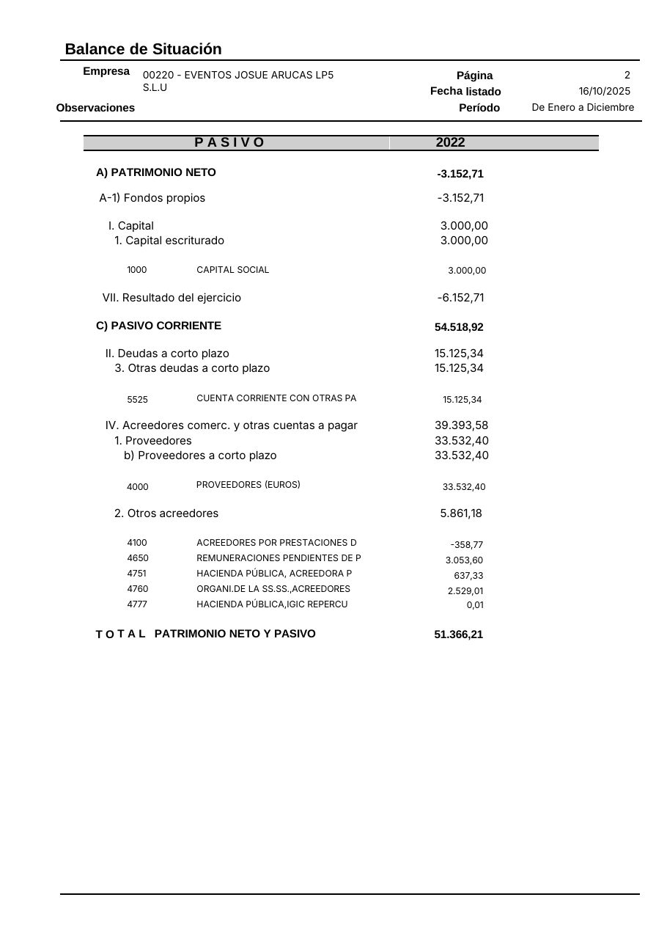
Página 2 del documento original

